欧姆定律计算专题

一、知识回顾
1. 欧姆定律：导体中的电流，跟导体两端的电压成正比，跟导体的电阻成反比。公式 ，式中的I、U、R的单位分别为A、V、。
2. 串联电路的特点
（1）电流：
（2）电压：
（3）电阻：
把几个导体串联起来，相当于增加了导体的 ，所以总电阻比任何一个导体的电阻都 。
（4）串联电路的分压关系：
3. 并联电路的特点
（1）电流：
（2）电压：
（3）电阻：
几个电阻并联起来，总电阻比任何一个电阻都 。这是因为把导体并联起来，相当于增大了导体的 。
（4）并联电路的分流关系：
二、基本计算
串联电路计算
例1、如图两个灯的电阻分别为R₁=20Ω R₂=30Ω，电源电压U=6V。 求：两电灯端电压U₁ ， U₂和电路中的电流I.
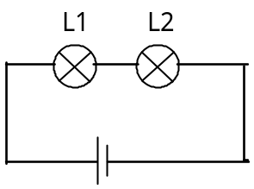
练习1、两电阻串联，U₁=12 V U=16V R₁=30Ω 求 电阻R₂阻值

练习2、R₁ =10， R₂ =15，两电阻串联后R₁ 分得电压U₁ =20V，求：(1）I₁=？ (2）I₂ =？ (3）U₂ =？ (4）U=？ (5）U₁/U₂ = ?

练习3、如右图所示，电源电压U=3V，已知L₁的电阻分别为R₁=10Ω，电流表A的数为0.2A，
求：（1）L₁两端的电压U₁
L₁
L₂
V
A
（2）电压表的示数

例2、 把R₁和R₂串联后接在电压是5 V的电源上，通过R₁的电流是0．2 A，R₂两端的电压是4 V，，求R₁和R₂ 各等于多少？

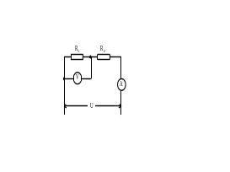练习1、如图所示的电路，电压表的示数为2V，电流表的示数为1A，电路中的电源电压为5V，则R₂的电阻为多少。

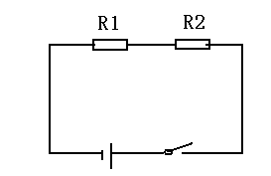
练习2、如图所示的电路中，R₁=5Ω，电阻R₂两端的电压为3V，电源电压为4V，求电路中的电流和电阻R2的阻值。

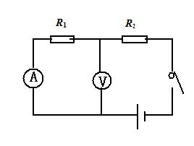
练习3、如图所示的电路中，电源电压为10V，闭合开关后，电流表、电压表的示数分别为0.5A和6V。求：
（1）通过R₁的电流是多少？
(2)小明同学在求R₂的阻值时，解题过程如下：
根据欧姆定律：
R2 =U／I=6 V／0.5A=12Ω
请你指出小明同学在解题过程中存在的错误，并写出正确的解题过程。

例3、如图所示电路，电源电压为15V，电阻R₁=10Ω，R₂=15Ω，求：（1）电路的总电阻（2）当开关闭合后，电压表的示数。
R₁
R₂
V

练习、已知，两个定值电阻R₁和R₂，R₁的阻值为10Ω，将它们串联后接在电压为12V的电源上，电流表的示数为0.5A，求R₂的电阻的大小。（8分）
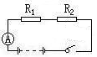

例4、电阻为12Ω的电铃，正常工作时电压为6V，若把它接在8V的电路上，需给它联一个多大的电阻？采取什么方式连接？

练习1、标“12 V 0.3A”的小灯泡要接到15V电源上，需串多大电阻？

练习2、标“12 V 0.5A”的小灯泡与12Ω电阻串联接在电源上刚好正常发光，求电源电压。

巩固练习
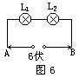
1、如图所示的电路中，A、B两端的电压是6V，灯L1的电阻是8Ω，通过的电流是0.2 A，求：
(1)通过灯L2的电流；
(2)灯L1两端的电压；
(3)灯L2两端的电压和灯L₂的电阻。

- 电阻R₁和R₂串联后接入电路，如果它们两端总电压是16V， R₁两端的电压是12V，R₂的电阻是10Ω，求R₁的阻值．

R₁
R₂
S
V
图1
- 如图1所示，电源电压为6V，电阻R₂=4Ω,V表示数为4V．求：
①电路总电阻.②R_{l}的阻值.

4、一只小灯泡正常工作的电压是6V,电阻是6Ω，要把小灯泡接入电源电压是10V的电路中，为使小灯泡正常发光该如何连接一个阻值多大的电阻?

并联电路计算
例1、将阻值分别为20Ω和40Ω的两个电阻R₁和R₂，并联后接到电源上，电流表测量的电流为0.6A,求：（1）电源电压U. (2)通过R₂的电流.
R₁
R₂
A
(3)干路上的电流I

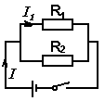
练习1、如图所示的电路中R₁=5Ω，当开关S闭合时，I=0.6A，I₁=0.4A，求R₂的电阻值。

练习2、如图所示的电路中，电流表示数为0.3A，电阻
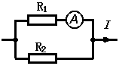
R₁=40Ω，R₂=60Ω，求：干路电流I。

例2、两电阻并联，已知R₁中电流1.5A，总电流6A，R₂电阻20Ω，求：（1）电源电压 （2）R₁电阻

练习1、 R₁ =5，R₂ =10，两电阻并联在15V电源上，求：(1）通过R₁的电流I₁=？ (2）通过R₂的电流I₂=？ (3）干路电流是多少？

